Комплект оценочных материалов по дисциплине
«Программирование»

Задания закрытого типа

Задания закрытого типа на выбор правильного ответа

Выберите один правильный ответ.

- Где, верно, происходит вывод данных в консоль?
- сonsole.log("Hi");.
- print("Hi");.
- Console.WriteLine("Hi");.
- Console.write("Hi");.
Правильный ответ: В
Компетенции (индикаторы): ОПК-8 (ОПК-8.2, ОПК-8.3)

- Где правильно создана переменная?
- $x = 10;.
- float big_num = 23.2234;.
- char symbol = 'A';.
- int num = "1";.
Правильный ответ: В
Компетенции (индикаторы): ОПК-8 (ОПК-8.2, ОПК-8.3)

- Даны переменные: int a = 1, b = 5, bool some = false. При каком условии результат будет равен значению true?
- (b > 5 && a <= 3) || (!some || a < 1).
- (b != 5 || a == 3) || (!some && a > 1).
- (some && a != 2) || (b > 5).
- (b <= 5 || a == 3) && some.
Правильный ответ: А
Компетенции (индикаторы): ОПК-8 (ОПК-8.2, ОПК-8.3)

- Какая функция корректно сравнивает две подстроки?
- String.Check("hi", "hello");.
- String.Equal("hi", "hello");.
- String.Match("hi", "hello");.
- String.Compare("hi", "hello");.
Правильный ответ: Г
Компетенции (индикаторы): ОПК-8 (ОПК-8.2, ОПК-8.3)

- Какой способ организации и группировки кода помогает избегать конфликтов имён сущностей, таких как классы, интерфейсы, структуры и делегаты?
- Пространство имён.
- Виртуальные методы.
- Наследование.
- Инкапсуляция.
Правильный ответ: А
Компетенции (индикаторы): ОПК-8 (ОПК-8.2, ОПК-8.3)

- Для чего предназначена конструкции try, catch и finally?
- Возведение числа в степень.
- Считывание строки из стандартного входного потока.
- Нахождение меньшего из двух чисел.
- Обработка исключений.
Правильный ответ: Г
Компетенции (индикаторы): ОПК-8 (ОПК-8.2, ОПК-8.3)

- Где в языке C# допускается множественное наследование?
- Классы.
- Интерфейсы.
- Методы.
- Делегаты.
Правильный ответ: Б
Компетенции (индикаторы): ОПК-8 (ОПК-8.2, ОПК-8.3)

- Чтобы сделать методы доступными для переопределения, каким модификатором их необходимо помечать?
- Static.
- Private.
- Virtual.
- Public.
Правильный ответ: В
Компетенции (индикаторы): ОПК-8 (ОПК-8.2, ОПК-8.3)

Задания закрытого типа на установление соответствия

Установите правильное соответствие.
Каждому элементу левого столбца соответствует только один элемент правого столбца.

- Установите соответствие между оператором и его значением:

 | Оператор |  | Значение
1) | && | А) | И.
2) | || | Б) | НЕ.
3) | & | В) | Сокращенное И.
4) | ! | Г) | Сокращенное ИЛИ.
Правильный ответ: 1В, 2Г, 3А, 4Б
Компетенции (индикаторы): ОПК-8 (ОПК-8.2, ОПК-8.3)

- Установите соответствие между кодом и его результатом выполнения:

 | Код |  | Результат выполнения
1) | int a = 0; Console.WriteLine(a++); | А) | 2.
2) | int a = 4; Console.WriteLine(--a); | Б) | 4.
3) | int a = -5; Console.WriteLine(a += 7); | В) | 0.
4) | int a = 2; Console.WriteLine(a = a * 2); | Г) | 3.
Правильный ответ: 1В, 2Г, 3А, 4Б
Компетенции (индикаторы): ОПК-8 (ОПК-8.2, ОПК-8.3)

- Установите соответствие между кодом и его результатом выполнения:

 | Код |  | Результат выполнения
1) | for(int i = 0; i <= 3; i++)  {Console.Write(i + " ");} | А) | Бесконечный цикл.
2) | for (int i = 1; i > 0; i++)  {Console.Write(i + " ");} | Б) | 0 1 2 3.
3) | for (int i = 5; i >= 3; i--)  {Console.Write(i + " ");} | В) | 0 -2 -4.
4) | for (int i = 0; i > -5; i-=2)  {Console.Write(i + " ");} | Г) | 5 4 3.
Правильный ответ: 1Б, 2А, 3Г, 4В
Компетенции (индикаторы): ОПК-8 (ОПК-8.2, ОПК-8.3)

- Установите соответствие между командой и ее назначением:

 | Команда |  | Назначение
1) | Replace | А) | Обрезает начальные и конечные пробелы и возвращает обрезанную строку.
2) | Remove | Б) | Обрезает начальные символы.
3) | TrimStart | В) | Удаляет часть строки.
4) | Trim | Г) | Заменяет один символ или подстроку на другую.
Правильный ответ: 1Г, 2В, 3Б, 4А
Компетенции (индикаторы): ОПК-8 (ОПК-8.2, ОПК-8.3)

- Установите соответствие между свойством класса Thread и его назначением:

 | Свойство |  | Назначение
1) | IsAlive | А) | Хранит приоритет потока.
2) | Name | Б) | Указывает, является ли поток фоновым.
3) | Priority | В) | Указывает, работает ли поток в текущий момент.
4) | IsBackground | Г) | Содержит имя потока.
Правильный ответ: 1В, 2Г, 3А, 4Б
Компетенции (индикаторы): ОПК-8 (ОПК-8.2, ОПК-8.3)

- Установите соответствие между кодом и его описанием:

 | Код |  | Описание
1) | Human human = new Human(); | А) | Пользовательский конструктор.
2) | Human human = new Human("Иван"); | Б) | Конструктор по умолчанию.
3) | Human human = new Human() {name = "Иван",}; | В) | Пользовательский конструктор и инициализатор.
4) | Human human = new Human(20) {name = "Иван",}; | Г) | Конструктор по умолчанию и инициализатор.
Правильный ответ: 1Б, 2А, 3Г 4В
Компетенции (индикаторы): ОПК-8 (ОПК-8.2, ОПК-8.3)

- Установите соответствие между ключевым словом и его назначением:

 | Ключевое слово |  | Назначение
1) | Static | А) | В зависимости от контекста означает «нет типа», «нет значения» или «нет параметров».
2) | Virtual | Б) | Применяется для переопределения виртуальных методов или свойств в производных классах.
3) | Void | В) | Используется для указания локальной переменной, которая сохраняет своё значение на протяжении всей программы между вызовами функций.
4) | Override | Г) | Используется для определения виртуальных методов, свойств, индексаторов и событий.
Правильный ответ: 1В, 2Г, 3А, 4Б
Компетенции (индикаторы): ОПК-8 (ОПК-8.2, ОПК-8.3)

- Установите соответствие между свойством класса Exception и его назначением:

 | Свойство |  | Назначение
1) | Message | А) | Хранит имя объекта или сборки, которое вызвало исключение.
2) | StackTrace | Б) | Хранит информацию об исключении, которое послужило причиной текущего исключения.
3) | Source | В) | Хранит сообщение об исключении, текст ошибки.
4) | InnerException | Г) | Возвращает строковое представление стека вызовов, которые привели к возникновению исключения.
Правильный ответ: 1В, 2Г, 3А, 4Б
Компетенции (индикаторы): ОПК-8 (ОПК-8.2, ОПК-8.3)

Задания закрытого типа на установление правильной последовательности

Установите правильную последовательность.
Запишите правильную последовательность букв слева направо.

- Установите типы данных по возрастанию занимаемой памяти:
- Bool.
- Double.
- Short.
- Int.
Правильный ответ: А, В, Г, Б
Компетенции (индикаторы): ОПК-8 (ОПК-8.2, ОПК-8.3)

- Необходимо создать экземпляр класса Worker. Установите правильную последовательность код:
- Worker();.
- Worker_1.
- = new.
- Worker.
Правильный ответ: Г, Б, В, А
Компетенции (индикаторы): ОПК-8 (ОПК-8.2, ОПК-8.3)

- Необходимо создать функцию Sum, которая будет принимать два параметра типа int и возвращать их сумму. Установите правильную последовательность кода:
- Sum(int a, int b).
- return c;}.
- static int.
- {int c = a + b;.
Правильный ответ: В, А, Г, Б
Компетенции (индикаторы): ОПК-8 (ОПК-8.2, ОПК-8.3)

- Установите правильную последовательность изобретения устройств:
- Дискретная видеокарта.
- ЭВМ.
- ЖК монитор.
- Компьютерная мышь.
Правильный ответ: Б, Г, А, В
Компетенции (индикаторы): ОПК-8 (ОПК-8.2, ОПК-8.3)

- Необходимо создать экземпляр класса VIDEO_CARD используя пользовательский конструктор. Установите правильную последовательность кода:
- = new.
- "GDDR6", 2, 25000);.
- VIDEO_CARD vc_1.
- VIDEO_CARD("NVIDIA", "GeForce RTX 3050",.
Правильный ответ: В, А, Г, Б
Компетенции (индикаторы): ОПК-8 (ОПК-8.2, ОПК-8.3)

- Класс Person является базовым, а класс Worker производным. Установите правильную последовательность кода:
- :.
- {string post; int salary;}.
- Person.
- class Worker.
Правильный ответ: Г, А, В, Б
Компетенции (индикаторы): ОПК-8 (ОПК-8.2, ОПК-8.3)

- Дана программа. Установите правильную последовательность отображения сообщений:
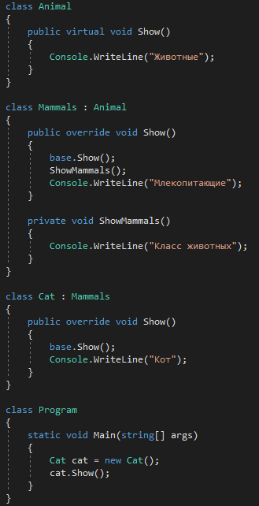
- Млекопитающие.
- Животные.
- Кот.
- Класс животных.
Правильный ответ: Б, Г, А, В
Компетенции (индикаторы): ОПК-8 (ОПК-8.2, ОПК-8.3)

- Необходимо создать пользовательский конструктор. Установите правильную последовательность кода:
- {Console.WriteLine("Пользовательский конструктор"); this.name = name;.
- public Car.
- this.model = model; this.price = price; this.power = power;}.
- (string name, string model, int price, int power).
Правильный ответ: Б, Г, А, В
Компетенции (индикаторы): ОПК-8 (ОПК-8.2, ОПК-8.3)

Задания открытого типа

Задания открытого типа на дополнение

Напишите пропущенное слово (словосочетание).

- Объектно-ориентированное программирование (ООП) представляет собой подход, при котором программа рассматривается как набор _________, взаимодействующих друг с другом.
Правильный ответ: Объектов.
Компетенции (индикаторы): ОПК-8 (ОПК-8.2, ОПК-8.3)

- Набор элементов, каждый из которых имеет уникальный индекс. Этот индекс позволяет обращаться к элементам _________ по их позиции в структуре данных.
Правильный ответ: Массива.
Компетенции (индикаторы): ОПК-8 (ОПК-8.2, ОПК-8.3)

- Сообщение, посланное объектом, чтобы сообщить о совершении действия представляет собой _________. Оно может быть вызвано пользовательским взаимодействием, например, нажатием кнопки, или какой-то другой программной логикой, например, изменением значения свойства.
Правильный ответ: Событие.
Компетенции (индикаторы): ОПК-8 (ОПК-8.2, ОПК-8.3)

- Одним из ключевых принципов объектно-ориентированного программирования является _________. Оно позволяет создавать новые классы на основе существующих, при этом свойства и функциональность родительского класса заимствуются новым классом.
Правильный ответ: Наследование.
Компетенции (индикаторы): ОПК-8 (ОПК-8.2, ОПК-8.3)

- Дана программа: int x = 1; for(int i = 1; i <=5; i++) {x *= i;} Console.WriteLine(x); После выполнения кода переменная x будет иметь значение _________.
Правильный ответ: 120.
Компетенции (индикаторы): ОПК-8 (ОПК-8.2, ОПК-8.3)

- Дана программа: int[] array = { 3, 2, 5, 14 }; for(int i = 0; i < array.Length; i++) {if(array[i] % 2 == 0){Console.Write(array[i] + " ");}} После выполнении кода в окне консоли отобразится _________.
Правильный ответ: 2 14.
Компетенции (индикаторы): ОПК-8 (ОПК-8.2, ОПК-8.3)

- Дана программа. При запуске программы пользователь введет текст и нажмет клавишу Enter. После выполнении кода в окне консоли отобразится _________.
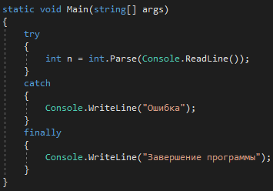
Правильный ответ: Ошибка завершение программы.
Компетенции (индикаторы): ОПК-8 (ОПК-8.2, ОПК-8.3)

- Дана программа. После выполнения кода в окне консоли отобразится _________.
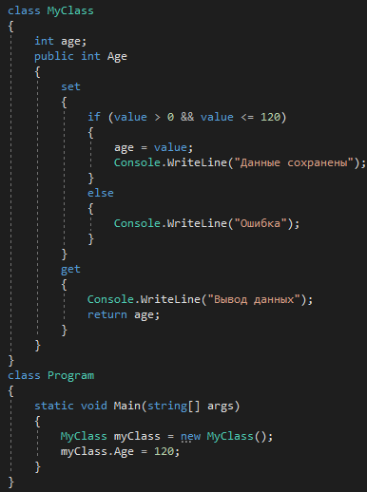
Правильный ответ: Данные сохранены.
Компетенции (индикаторы): ОПК-8 (ОПК-8.2, ОПК-8.3)

Задания открытого типа с кратким свободным ответом

Напишите пропущенное слово (словосочетание).

- Является основой объектно-ориентированного программирования (ООП). _________, который используется для создания объектов.
Правильный ответ: Шаблон / Класс / Чертёж.
Компетенции (индикаторы): ОПК-8 (ОПК-8.2, ОПК-8.3)

- Именованные блоки кода, которые содержат набор инструкций для выполнения определённых действий − это_________.
Правильный ответ: Метод / Функция или процедура / Функция / Процедура.
Компетенции (индикаторы): ОПК-8 (ОПК-8.2, ОПК-8.3)

- Для изменения поведения методов в производном классе используется _________, инструмент объектно-ориентированного программирования.
Правильный ответ: Переопределение методов / Полиморфизм / Переопределение.
Компетенции (индикаторы): ОПК-8 (ОПК-8.2, ОПК-8.3)

- _________ класс, как и обычный, содержит поля и методы, но нельзя создать экземпляр класса. Также в отличие от обычного класса, данный класс может содержать методы без реализации.
Правильный ответ: Абстрактный / Abstract.
Компетенции (индикаторы): ОПК-8 (ОПК-8.2, ОПК-8.3)

- Дана программа: static int num = 0; static void Main(string[] args) {testFunc(num);testFunc(num);} static void testFunc(int num) {num++;Console.Write(num);} После выполнении кода отобразится число _________.
Правильный ответ: Одиннадцать / 11 / 11.0.
Компетенции (индикаторы): ОПК-8 (ОПК-8.2, ОПК-8.3)

- Дана программа: int[] array = { 4, 1, 5, 3, 9 }; for (int i = 0; _________ ; i++) {Console.Write(array[i] + " ");} Необходимо дописать программу, для отображения всех элементов массива array.
Правильный ответ: i <= 4 / i < 5 / i < array.Length.
Компетенции (индикаторы): ОПК-8 (ОПК-8.2, ОПК-8.3)

- Дана программа. Объект worker будет иметь доступ к (переменным) полям _________.
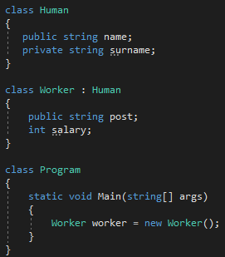
Правильный ответ: Name, post / Name и post / Post, name / Post и name.
Компетенции (индикаторы): ОПК-8 (ОПК-8.2, ОПК-8.3)

- Дана программа. На _________ строке кода допущена ошибка.
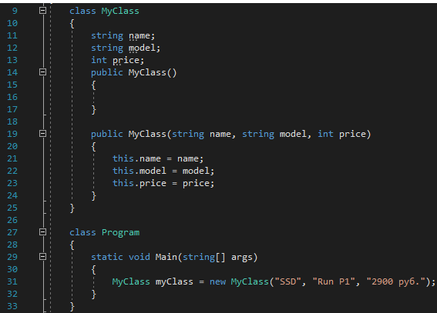
Правильный ответ: 31 / Тридцать первой.
Компетенции (индикаторы): ОПК-8 (ОПК-8.2, ОПК-8.3)

Задания открытого типа с развернутым ответом

Дайте развернутый ответ на вопрос.

- Какая область применения условного оператора if и switch?
Время выполнения − 15 мин.
Ожидаемый результат:
Оператор if позволяет проверить некоторое условие на истинность и, в зависимости от результата, выполнить тот или иной блок кода. Например, с его помощью можно проверить, меньше ли одно число другого, и выполнить соответствующий блок кода.
Оператор switch обеспечивает многонаправленное ветвление программы и позволяет сделать выбор среди нескольких альтернативных вариантов дальнейшего выполнения программы. Значение выражения последовательно сравнивается с константами выбора из заданного списка, и как только будет обнаружено совпадение с одним из условий выбора, выполняется последовательность операторов, связанных с этим условием. Например, с помощью switch можно выбрать один из множества блоков кода в зависимости от значения переменной.
Критерии оценивания: Наличие определения условного оператора if, switch и область применения.
Компетенции (индикаторы): ОПК-8 (ОПК-8.2, ОПК-8.3)
- Опишите три типа циклических алгоритмов.
Время выполнения − 15 мин.
Ожидаемый результат:
Цикл с параметром (счётчиком), используется, когда заранее известно, какое число повторений тела цикла необходимо выполнить. Например, на уроке физкультуры нужно пробежать некоторое количество кругов вокруг стадиона.
Цикл с предусловием реализует циклический алгоритм с использованием определённого условия, истинность которого проверяется перед каждой итерацией цикла. Выполнение цикла прекращается, когда условие становится ложным.
Цикл с постусловием представляет собой алгоритм циклической структуры, в котором проверка условия продолжения осуществляется после выполнения тела цикла. Тело цикла с постусловием всегда выполняется как минимум один раз, независимо от истинности или ложности условия.
Критерии оценивания: Наличие в ответе описания трех типов циклических алгоритмов.
Компетенции (индикаторы): ОПК-8 (ОПК-8.2, ОПК-8.3)

- Какие преимущества и недостатки языка C#?
Время выполнения − 20 мин.
Ожидаемый результат:
Преимущества языка C#:
- Поддержка большинства продуктов Microsoft: C# тесно интегрирован с различными продуктами Microsoft, что облегчает разработку приложений для платформы Windows;
- Для небольших компаний и индивидуальных разработчиков доступны бесплатные инструменты, такие как Visual Studio, облачная платформа Azure, Windows Server и другие;
- Наличие фиксированного размера типов данных, таких как 32-битные int и 64-битные long, обеспечивает «подвижность» языка и упрощает программирование, поскольку вы всегда точно знаете, с какими данными работаете;
- Автоматическая сборка мусора. Благодаря механизму автоматической сборки мусора большинство разработчиков не нужно беспокоиться о высвобождении памяти. Среда выполнения Common Language Runtime (CLR) самостоятельно управляет сборкой мусора и очисткой памяти;
- C# предлагает множество удобных конструкций, называемых «синтаксическим сахаром», которые облегчают чтение и написание кода. Эти конструкции не влияют на процесс компиляции;
- Синтаксис C# имеет схожие элементы с другими языками программирования, что делает его более доступным для новичков и облегчает переход от других языков;
- Поддержка множества операционных систем. С использованием Xamarin, на C# можно создавать программы и приложения для различных операционных систем, включая iOS, Android, MacOS и Linux.
Недостатки C#:
- Ориентированность на платформу Windows. Язык C# имеет приоритетную ориентацию на платформу Windows, что может ограничивать его применение в других операционных системах;
- Лицензионная стоимость для крупных компаний. C# доступен бесплатно для небольших фирм, индивидуальных программистов, стартапов и учащихся, приобретение лицензионной версии для крупных компаний может стать значительной финансовой затратой.
Критерии оценивания: Наличие в ответе не менее четырех преимуществ и одного недостатка.
Компетенции (индикаторы): ОПК-8 (ОПК-8.2, ОПК-8.3)

- Напишите причины, по которым типы данных важны.
Время выполнения − 15 мин.
Ожидаемый результат:
Причины, по которым типы данных важны:
- Оптимизация памяти. Разные типы данных занимают разное количество памяти. Например, для целого числа обычно нужно меньше памяти, чем для числа с плавающей запятой;
- Избегание ошибок в коде. Если попытаться выполнить операцию с неправильным типом данных (например, сложить число и строку), программа сообщит об ошибке;
- Определение возможных операций. Для разных типов данных можно проводить разные операции. Например, числа можно складывать, а строки — объединять;
- Обеспечение безопасности. Типы данных помогают защитить программу от ошибок, так как ограничивают действия, которые можно выполнять с переменными.
Критерии оценивания: Наличие в ответе не менее двух причин.
Компетенции (индикаторы): ОПК-8 (ОПК-8.2, ОПК-8.3)

- Какие существуют ограничения наследования в C#?
Время выполнения − 15 мин.
Ожидаемый результат:
Ограничения наследования в C#:
- Не поддерживается множественное наследование, класс может наследоваться только от одного класса.
- При создании производного класса тип доступа к базовому классу должен быть таким же, как и у базового класса, или более строгим.
- Если базовый и производный класс находятся в разных сборках (проектах), то в этом случае производный класс может наследовать только от класса, который имеет модификатор public.
- Если класс объявлен с модификатором sealed, то от этого класса нельзя наследовать и создавать производные классы.
- Нельзя унаследовать класс от статического класса.
Критерии оценивания: Наличие в ответе не менее трех ограничений.
Компетенции (индикаторы): ОПК-8 (ОПК-8.2, ОПК-8.3)

- Что такое виртуальные методы в С#?
Время выполнения − 15 мин.
Ожидаемый результат:
Виртуальные методы в C# − это методы класса, которые могут быть переопределены в классах-наследниках. При этом конкретная реализация метода для вызова будет определяться во время исполнения.
Виртуальные методы позволяют создавать общий код, который может работать как с объектами базового класса, так и с объектами любого его класса-наследника. При этом базовый класс определяет способ работы с объектами, а любые его наследники могут предоставлять конкретную реализацию этого способа.
Критерии оценивания: Наличие в ответе определения виртуального метода и область применения.
Компетенции (индикаторы): ОПК-8 (ОПК-8.2, ОПК-8.3)

- Какие преимущества и недостатки объектно-ориентированного программирования?
Время выполнения − 20 мин.
Ожидаемый результат:
Преимущества ООП:
- Удобно организованный код. Программу легче структурировать, так как каждая сущность представлена в виде отдельного объекта со своими свойствами и методами;
- Повторное использование кода. Благодаря наследованию и абстракции, можно не писать одни и те же функции заново, а использовать готовые классы и переопределять только нужные методы;
- Безопасность. Можно скрыть важные детали реализации и открывать доступ только к тем данным, которые действительно нужны;
- Гибкость и расширяемость. Если нужно изменить или добавить новую логику, не придётся переписывать весь код. Достаточно изменить или добавить новый класс.
Недостатки ООП:
- Сложность в освоении. Для новичков концепции ООП (инкапсуляция, наследование, полиморфизм) могут быть сложными, особенно если до этого человек работал только с простыми функциями и переменными.
- Громоздкость кода. Для выполнения задачи в ООП придётся сформировать полноценную структуру, которая будет содержать все классы, методы, атрибуты и объекты.
- Низкая производительность. ООП требует больших мощностей. В результате падает скорость компиляции.
Критерии оценивания: Наличие в ответе не менее трех преимуществ и двух недостатков.
Компетенции (индикаторы): ОПК-8 (ОПК-8.2, ОПК-8.3)

- Что такое конструктор?
Время выполнения − 20 мин.
Ожидаемый результат:
Конструктор − это метод, вызываемый средой выполнения при создании экземпляра класс. Класс может иметь несколько конструкторов, которые принимают разные аргументы. Конструктор представляет собой метод с тем же именем, что и его тип (класс). Его сигнатура метода может включать необязательный модификатор доступа, имя метода и список параметров. Он не включает тип возвращаемого значения.
Конструкторы используются для задания первоначальных значений переменных экземпляра, определённых в классе, или для выполнения любых других установочных процедур, которые требуются для создания полностью сформированного объекта.
Критерии оценивания: Наличие в ответе определения конструктора и его области применения.
Компетенции (индикаторы): ОПК-8 (ОПК-8.2, ОПК-8.3)

